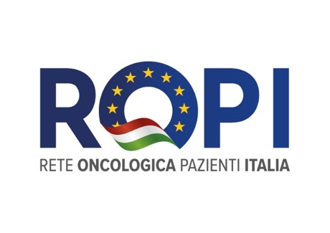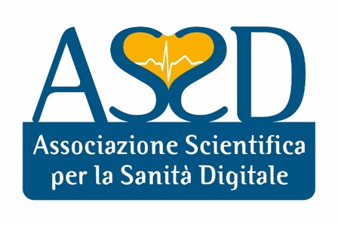

Comunicato Stampa

Sanità Digitale: al via partnership tra Rete Oncologica Pazienti Italia (ROPI) e Associazione Scientifica Sanità Digitale (ASSD)

Roma, 5 novembre 2021 - L’Associazione Rete Oncologica Pazienti Italia ROPI e l’Associazione Scientifica Sanità Digitale ASSD, hanno deciso di diventare partners affinchè, nell’idea di pensare al concetto di cura, di sanità, con il pensiero che corre ai protagonisti più immediati, i pazienti, al loro mondo, ai loro bisogni, al supporto necessario, la fragilità incontri l’innovazione tecnologica.

Le due Associazioni, attraverso i presidenti Stefania Gori (ROPI) e Gregorio Cosentino (ASSD), hanno evidenziato come la pandemia, nella sua tragicità, abbia favorito cambiamenti positivi nella Sanità. “All’improvviso – spiegano – sono state superate resistenze culturali, modalità lavorative consolidate (‘abbiamo sempre fatto cosi’), lunghezze burocratiche e vincoli eccessivi del Codice degli Appalti. Si è finalmente compreso in pieno il valore della Sanità Digitale, intesa come l’applicazione all’area medica e a quella della assistenza socio/sanitaria dell’Information and Communication Tecnology ICT. Per poter meglio comprendere e utilizzare queste innovazioni, serve però avere le giuste competenze, non solo da parte dei professionisti sanitari ma anche dei pazienti e dei loro caregiver”.

La partnership prevede una stretta collaborazione per la realizzazione e l’erogazione di diversi percorsi formativi indirizzati ai pazienti Oncologici e tesi a soddisfare questa necessità.

Ufficio stampa ROPI
Health Media srl
Carlo Buffoli / 3496355598
Gino Di Mare / 3398054110

